Razred: 7. C
Datum: 23. 12. 2020
Snov: Stara Grčija
Pripomočki: zvezek, delovni zvezek (str. 72-73)

Pozdravljeni, dragi 7. C!

DOMAČA NALOGA (po ZOOM uri)

Danes boste zapisali tisto, kar smo spoznavali zadnjič – Kaj je bilo skupnega Grkom in po čem se razlikovali.

Zapišite si sledeče:
- KAJ JE GRKOM BILO SKUPNEGA in PO ČEM SO SE RAZLIKOVALI?

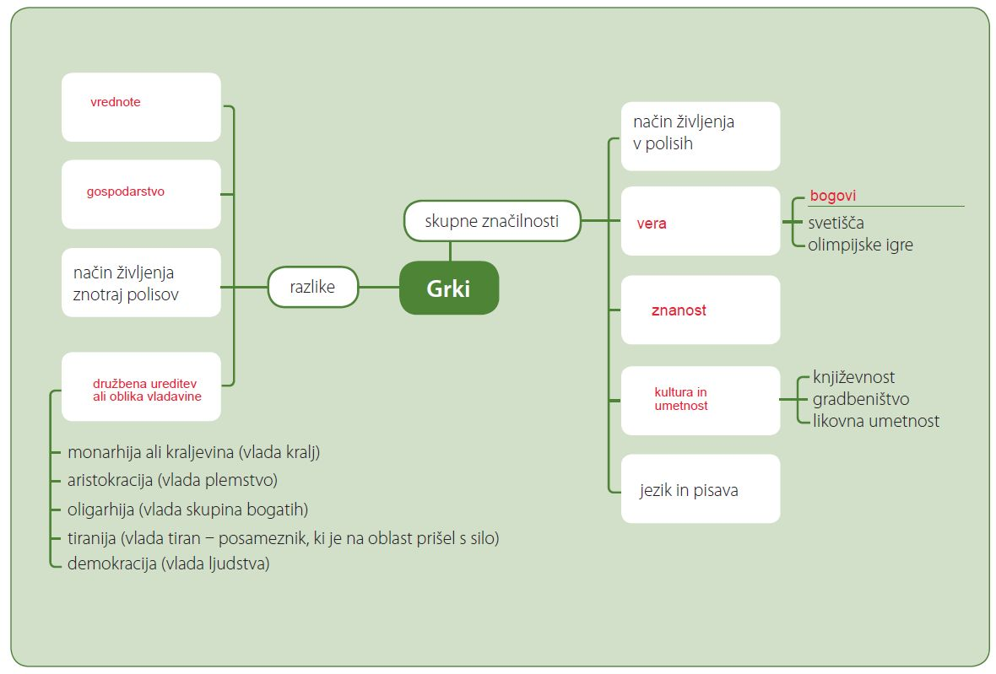
Zdaj pa prepišite tole:

Lepe in vesele praznike vam želim! učitelj Ivan

